**Codigo de test_Enlace**

<?php

class EnlacesControllerTest extends ControllerTestCase{

public $fixtures = array('app.enlace', 'app.directorio');

public function setup(){

parent::setUp();

$this->Enlace = ClassRegistry::init('Enlace');

}

public function testAdd() {

$data = array(

'Enlace' => array(

'directorio_id'=>1,

'nombre'=>'Twitter',

'Direccion'=>'www.twitter.com',

'descripcion' => 'Red Social de mensajes Twitter.'

));

$before = $this->Enlace->find('count');

$this->testAction('/enlaces/add', array('data' => $data, 'method' => 'post'));

$after = $this->Enlace->find('count');

$this->assertEquals($after, $before+1);

$result = $this->Enlace->find('count', array('conditions' => array('Enlace.nombre' => $data['Enlace']['nombre'])));

$this->assertNotEmpty($result, 'El registro no aparece en la BD.');

}

}

?>

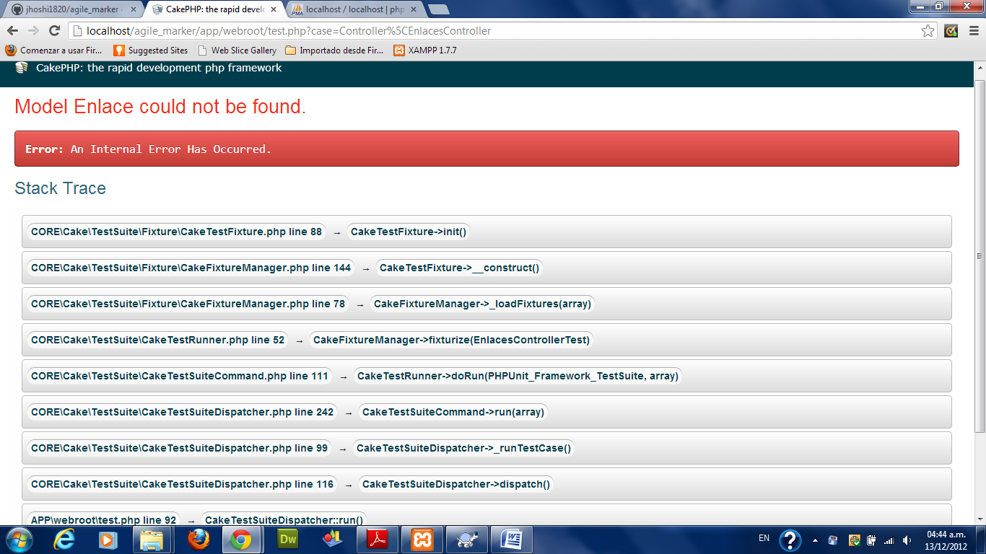

1. **Este error nos muestra por falta de la implementacion del modelo enlace**

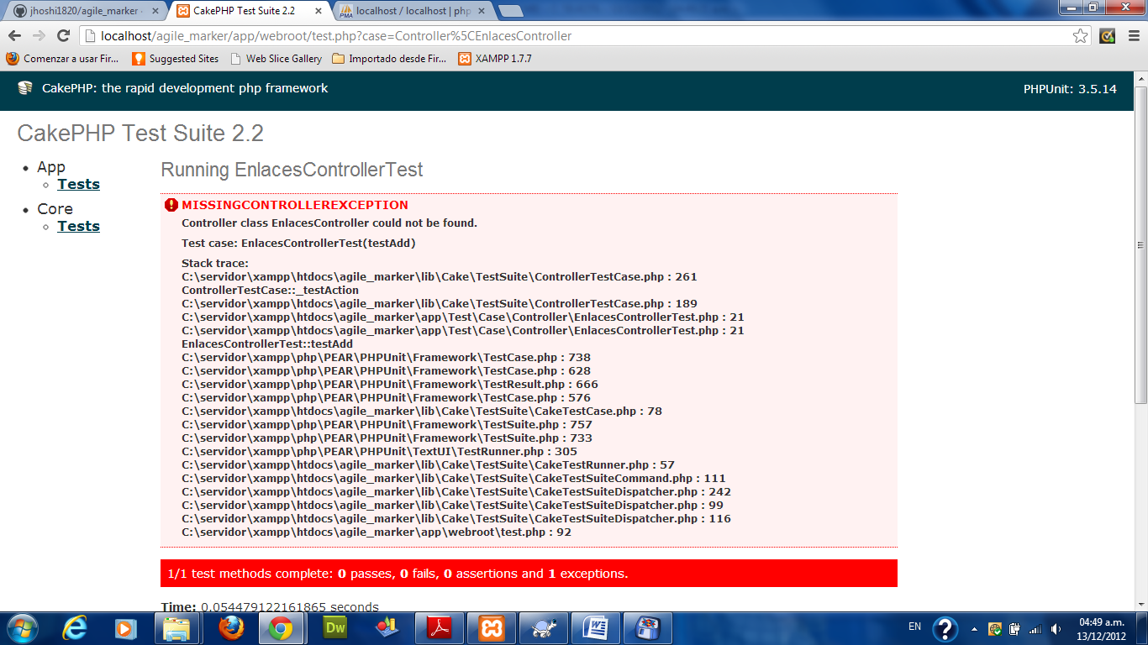

1. **este error nos muestra porque falta los controladores**